第4讲 幂函数与二次函数

最新考纲 1.了解幂函数的概念；结合函数y＝x，y＝x²，y＝x³，y＝x，y＝的图象，了解它们的变化情况；2.理解二次函数的图象和性质，能用二次函数、方程、不等式之间的关系解决简单问题.


知 识 梳 理
1.幂函数
(1)幂函数的定义
一般地，形如y＝x^{α}的函数称为幂函数，其中x是自变量，α为常数.
(2)常见的5种幂函数的图象
INCLUDEPICTURE "原文件/F6.TIF" \* MERGEFORMAT 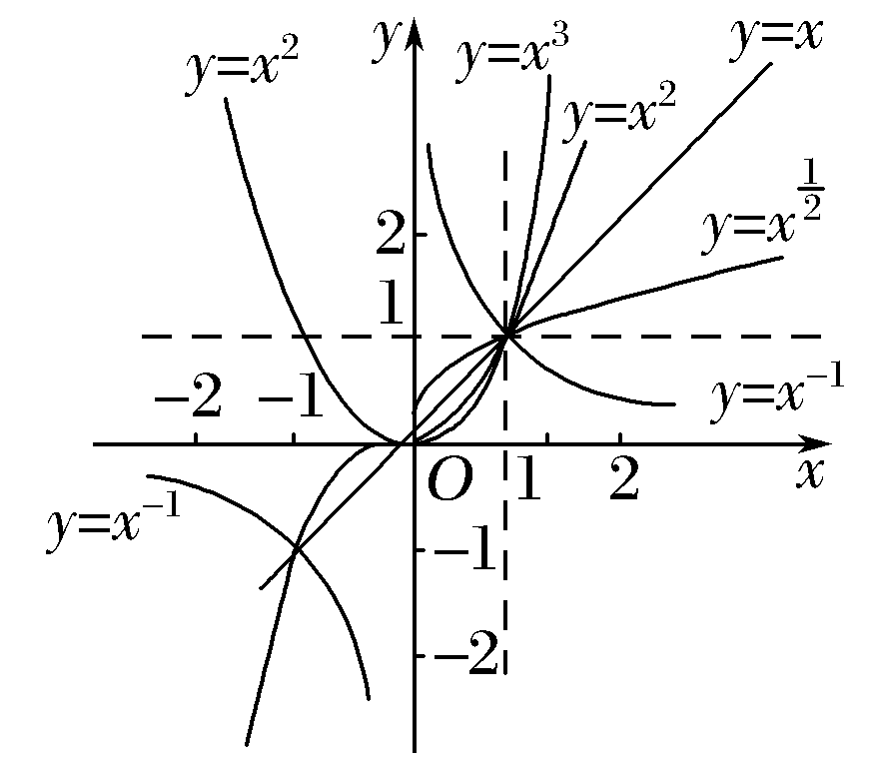
(3)常见的5种幂函数的性质

函数  特征  性质 | y＝x | y＝x² | y＝x³ | y＝x | y＝x^{－1}
定义域 | R | R | R | [0，＋∞) | {x|x∈R，  且x≠0}
值域 | R | [0，＋∞) | R | [0，＋ ∞) | {y|y∈R，  且y≠0}
奇偶性 | 奇 | 偶 | 奇 | 非奇非偶 | 奇
2.二次函数
(1)二次函数解析式的三种形式：
一般式：f(x)＝ax²＋bx＋c(a≠0).
顶点式：f(x)＝a(x－m)²＋n(a≠0)，顶点坐标为(m，n).
零点式：f(x)＝a(x－x₁)(x－x₂)(a≠0)，x₁，x₂为f(x)的零点.
(2)二次函数的图象和性质

解析式 | f(x)＝ax²＋bx＋c(a>0) | f(x)＝ax²＋bx＋c(a<0)
图象 | INCLUDEPICTURE "原文件/F3.TIF" \* MERGEFORMAT 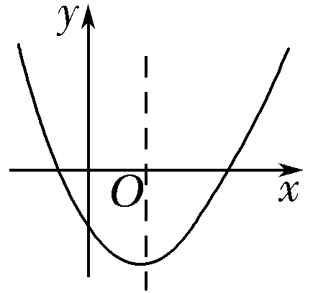 | INCLUDEPICTURE "原文件/F4.TIF" \* MERGEFORMAT 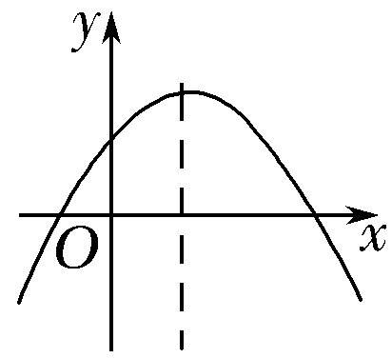
定义域 | (－∞，＋∞) | (－∞，＋∞)
值域
单调性 | 在上单调递减；  在上单调递增 | 在上单调递增；  在上单调递减
对称性 | 函数的图象关于x＝－对称


诊 断 自 测
1.判断正误(在括号内打“√”或“×”) INCLUDEPICTURE "\\\\发排-1\\打印文件\\吕萍\\手.tif" \* MERGEFORMATINET INCLUDEPICTURE "原文件/手.tif" \* MERGEFORMAT 精彩PPT展示
(1)函数y＝2x是幂函数.( )
(2)当n>0时，幂函数y＝x^{n}在(0，＋∞)上是增函数.( )
(3)二次函数y＝ax²＋bx＋c(x∈R)不可能是偶函数.( )
(4)二次函数y＝ax²＋bx＋c(x∈[a，b])的最值一定是.( )
解析 (1)由于幂函数的解析式为f(x)＝x^{α}，故y＝2x不是幂函数，(1)错.
(3)由于当b＝0时，y＝ax²＋bx＋c＝ax²＋c为偶函数，故(3)错.
(4)对称轴x＝－，当－小于a或大于b时，最值不是，故(4)错.
答案 (1)× (2)√ (3)× (4)×
2.(2016·全国Ⅲ卷)已知a＝2，b＝3，c＝25，则( )
A.b<a<c B.a<b<c
C.b<c<a D.c<a<b
解析 因为a＝2＝4，b＝3，c＝5又y＝x在(0，＋∞)上是增函数，所以c>a>b.
答案 A
3.已知f(x)＝x²＋px＋q满足f(1)＝f(2)＝0，则f(－1)的值是( )
A.5 B.－5
C.6 D.－6
解析 由f(1)＝f(2)＝0知方程x²＋px＋q＝0的两根分别为1，2，则p＝－3，q＝2，∴f(x)＝x²－3x＋2，∴f(－1)＝6.
答案 C
4.若幂函数y＝(m²－3m＋3)xm²－m－2的图象不经过原点，则实数m的值为________.
解析 由解得m＝1或2.
经检验m＝1或2都适合.
答案 1或2
5.若函数f(x)＝x²＋2(a－1)x＋2在区间(－∞，3]上是减函数，则实数a的取值范围是________.
解析 二次函数f(x)图象的对称轴是x＝1－a，由题意知1－a≥3，∴a≤－2.
答案 (－∞，－2]
INCLUDEPICTURE "\\\\发排-1\\打印文件\\吕萍\\考点突破.tif" \* MERGEFORMATINET INCLUDEPICTURE "原文件/考点突破.tif" \* MERGEFORMAT
考点一 幂函数的图象和性质
【例1】 (1)(2017·济南诊断测试)已知幂函数f(x)＝k·x^{α}的图象过点，则k＋α等于( )
A. B.1 C. D.2
(2)若(2m＋1)>(m²＋m－1)，则实数m的取值范围是( )
A. B.
C.(－1，2) D.
解析 (1)由幂函数的定义知k＝1.又f ＝，
所以＝，解得α＝，从而k＋α＝.
(2)因为函数y＝x的定义域为[0，＋∞)，
且在定义域内为增函数，
所以不等式等价于
解得即≤m<2.
答案 (1)C (2)D
规律方法 (1)可以借助幂函数的图象理解函数的对称性、单调性；
(2)α的正负：当α>0时，图象过原点和(1，1)，在第一象限的图象上升；当α<0时，图象不过原点，过(1，1)，在第一象限的图象下降.
(3)在比较幂值的大小时，必须结合幂值的特点，选择适当的函数，借助其单调性进行比较，准确掌握各个幂函数的图象和性质是解题的关键.
【训练1】 (1)幂函数y＝f(x)的图象过点(4，2)，则幂函数y＝f(x)的图象是( )
INCLUDEPICTURE "原文件/F7.TIF" \* MERGEFORMAT 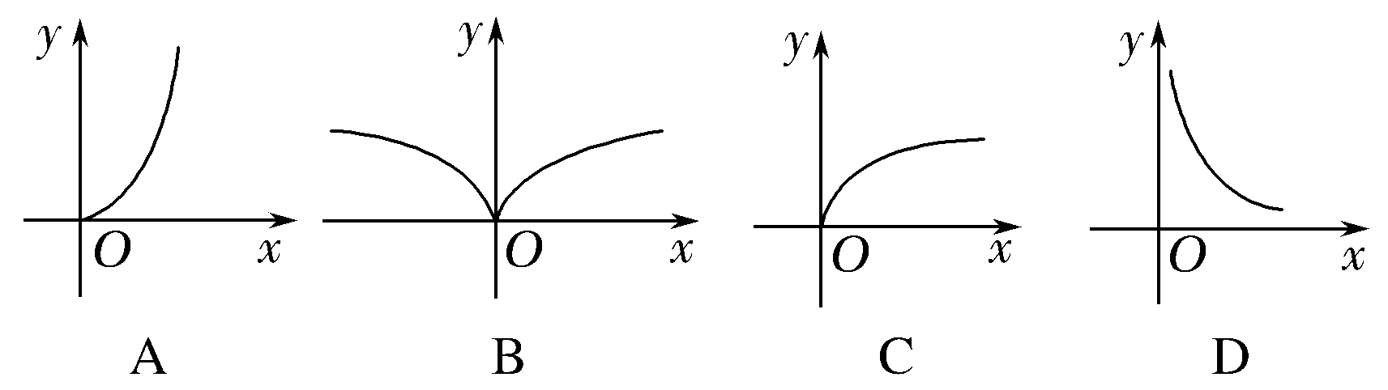
(2)已知幂函数f(x)＝(n²＋2n－2)xn²－3n(n∈Z)的图象关于y轴对称，且在(0，
＋∞)上是减函数，则n的值为( )
A.－3 B.1
C.2 D.1或2
解析 (1)设f(x)＝x^{α}(α∈R)，则4^{α}＝2，
∴α＝，因此f(x)＝x，根据图象的特征，C正确.
(2)∵幂函数f(x)＝(n²＋2n－2)xn²－3n在(0，＋∞)上是减函数，
∴∴n＝1，
又n＝1时，f(x)＝x^{－2}的图象关于y轴对称，故n＝1.
答案 (1)C (2)B
考点二 二次函数的图象与性质
【例2】 (2017·兰州调研)已知函数f(x)＝x²＋2ax＋3，x∈[－4，6].
(1)当a＝－2时，求f(x)的最值；
(2)求实数a的取值范围，使y＝f(x)在区间[－4，6]上是单调函数；
(3)当a＝－1时，求f(|x|)的单调区间.
解 (1)当a＝－2时，f(x)＝x²－4x＋3＝(x－2)²－1，由于x∈[－4，6]，
∴f(x)在[－4，2]上单调递减，在[2，6]上单调递增，
∴f(x)的最小值是f(2)＝－1，又f(－4)＝35，f(6)＝15，
故f(x)的最大值是35.
(2)由于函数f(x)的图象开口向上，对称轴是x＝－a，所以要使f(x)在[－4，6]上是单调函数，应有－a≤－4或－a≥6，即a≤－6或a≥4，
故a的取值范围是(－∞，－6]∪[4，＋∞).
(3)当a＝－1时，f(|x|)＝x²－2|x|＋3＝
其图象如图所示，
INCLUDEPICTURE "原文件/F7B.TIF" \* MERGEFORMAT 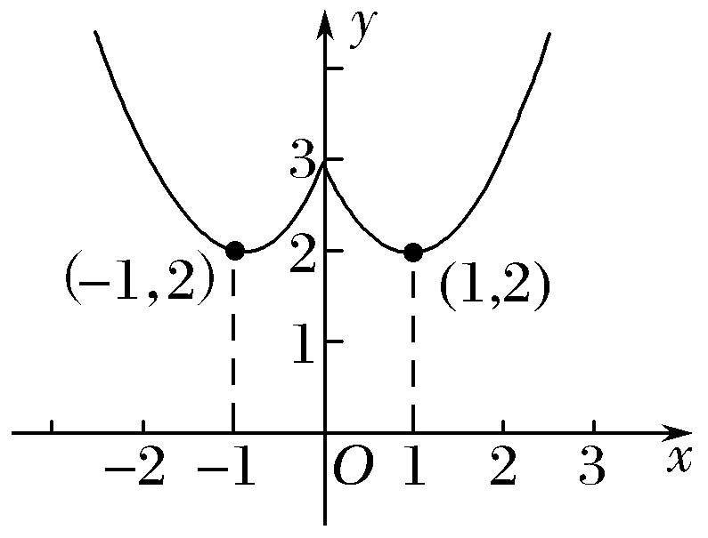
又∵x∈[－4，6]，∴f(|x|)在区间[－4，－1)和[0，1)上为减函数，在区间[－1，0)和[1，6]上为增函数.
规律方法 解决二次函数图象与性质问题时要注意：
(1)抛物线的开口、对称轴位置、定义区间三者相互制约，常见的题型中这三者有两定一不定，要注意分类讨论；
(2)要注意数形结合思想的应用，尤其是给定区间上的二次函数最值问题，先“定性”(作草图)，再“定量”(看图求解)，事半功倍.
【训练2】 (1)设abc>0，二次函数f(x)＝ax²＋bx＋c的图象可能是( )
INCLUDEPICTURE "原文件/F7A.TIF" \* MERGEFORMAT 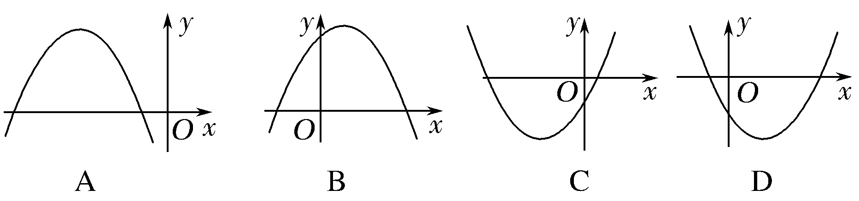
(2)(2017·武汉模拟)若函数f(x)＝(x＋a)(bx＋2a)(常数a，b∈R)是偶函数，且它的值域为(－∞，4]，则该函数的解析式f(x)＝________.
解析 (1)由A，C，D知，f(0)＝c<0，
从而由abc>0，所以ab<0，所以对称轴x＝－>0，知A，C错误，D满足要求；由B知f(0)＝c>0，
所以ab>0，所以x＝－<0，B错误.
(2)由f(x)是偶函数知f(x)图象关于y轴对称，
∴b＝－2，∴f(x)＝－2x²＋2a²，
又f(x)的值域为(－∞，4]，
∴2a²＝4，故f(x)＝－2x²＋4.
答案 (1)D (2)－2x²＋4
考点三 二次函数的应用(多维探究)
命题角度一 二次函数的恒成立问题
【例3－1】 已知二次函数f(x)＝ax²＋bx＋1(a，b∈R)，x∈R.
(1)若函数f(x)的最小值为f(－1)＝0，求f(x)的解析式，并写出单调区间；
(2)在(1)的条件下，f(x)>x＋k在区间[－3，－1]上恒成立，试求k的取值范围.
解 (1)由题意知
解得
所以f(x)＝x²＋2x＋1，
由f(x)＝(x＋1)²知，函数f(x)的单调递增区间为[－1，＋∞)，单调递减区间为
(－∞，－1].
(2)由题意知，x²＋2x＋1>x＋k在区间[－3，－1]上恒成立，即k<x²＋x＋1在区间
[－3，－1]上恒成立，
令g(x)＝x²＋x＋1，x∈[－3，－1]，
由g(x)＝＋知g(x)在区间[－3，－1]上是减函数，则g(x)_{min}＝g(－1)＝1，所以k<1，
故k的取值范围是(－∞，1).
命题角度二 二次函数的零点问题
【例3－2】 (2016·全国Ⅱ卷)已知函数f(x)(x∈R)满足f(x)＝f(2－x)，若函数y＝|x²－2x－3|与y＝f(x)图象的交点为(x₁，y₁)，(x₂，y₂)，…，(x_{m}，y_{m})，则_{i}＝( )
A.0 B.m C.2m D.4m
解析 由f(x)＝f(2－x)知函数f(x)的图象关于直线x＝1对称.又y＝|x²－2x－3|＝|(x－1)²－4|的图象也关于直线x＝1对称，所以这两函数的交点也关于直线x＝1对称.不妨设x₁<x₂<…<x_{m}，则＝1，即x₁＋x_{m}＝2，同理有x₂＋x_{m－1}＝2，
x₃＋x_{m－2}＝2，…，又＝x_{m}＋x_{m－1}＋…＋x_{i}，所以2_{i}＝（x₁＋x_{m}）＋（x₂＋x_{m－1}）＋…＋（x_{m}＋x₁）＝2m，所以_{i}＝m.
答案 B
规律方法 (1)对于函数y＝ax²＋bx＋c，若是二次函数，就隐含着a≠0，当题目未说明是二次函数时，就要分a＝0和a≠0两种情况讨论.
(2)由不等式恒成立求参数的取值范围，常用分离参数法，转化为求函数最值问题，其依据是a≥f(x)⇔a≥f(x)_{max}，a≤f(x)⇔a≤f(x)_{min}.
(3)涉及二次函数的零点常与判别式有关，常借助函数的图象的直观性实施数形转化.
【训练3】 (1)(2016·九江模拟)已知f(x)＝x²＋2(a－2)x＋4，如果对x∈[－3，1]，f(x)＞0恒成立，则实数a的取值范围为________.
(2)(2017·枣庄一模)已知函数f(x)是定义在R上的偶函数，当x≥0时，f(x)＝x²－2x，如果函数g(x)＝f(x)－m(m∈R)恰有4个零点，则m的取值范围是________.
解析 (1)因为f(x)＝x²＋2(a－2)x＋4，
对称轴x＝－(a－2)，对x∈[－3，1]，f(x)＞0恒成立，
所以讨论对称轴与区间[－3，1]的位置关系得：
或或
解得a∈∅或1≤a＜4或－＜a＜1，
所以a的取值范围为.
(2)函数g(x)＝f(x)－m(m∈R)恰有4个零点可化为函数y＝f(x)的图象与直线y＝m恰有4个交点，
INCLUDEPICTURE "原文件/F8.tif" \* MERGEFORMAT 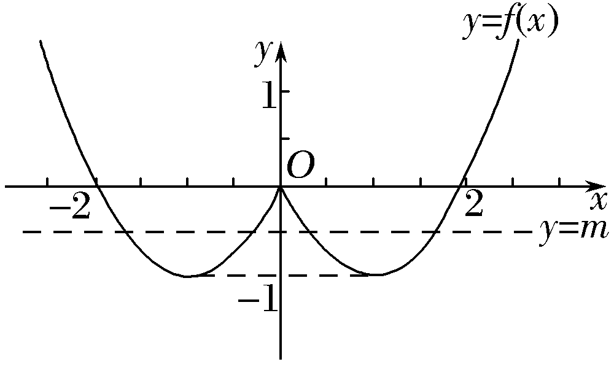
作函数y＝f(x)与y＝m的图象如图所示，故m的取值范围是(－1，0).
答案 (1) (2)(－1，0)
INCLUDEPICTURE "\\\\发排-1\\打印文件\\吕萍\\课堂总结.TIF" \* MERGEFORMATINET INCLUDEPICTURE "原文件/课堂总结.TIF" \* MERGEFORMAT 
[思想方法]
1.幂函数y＝x^{α}(α∈R)图象的特征
α>0时，图象过原点和(1，1)点，在第一象限的部分“上升”；α<0时，图象不过原点，经过(1，1)点在第一象限的部分“下降”，反之也成立.
2.求二次函数的解析式就是确定函数式f(x)＝ax²＋bx＋c(a≠0)中a，b，c的值.应根据题设条件选用适当的表达形式，用待定系数法确定相应字母的值.
3.二次函数与一元二次不等式密切相关，借助二次函数的图象和性质，可直观地解决与不等式有关的问题.
4.二次函数的单调性与对称轴紧密相连，二次函数的最值问题要根据其图象以及所给区间与对称轴的关系确定.
[易错防范]
1.幂函数的图象一定会出现在第一象限内，一定不会出现在第四象限，至于是否出现在第二、三象限内，要看函数的奇偶性；幂函数的图象最多只能同时出现在两个象限内；如果幂函数图象与坐标轴相交，则交点一定是原点.
2.对于函数y＝ax²＋bx＋c，要认为它是二次函数，就必须满足a≠0，当题目条件中未说明a≠0时，就要讨论a＝0和a≠0两种情况.


巩固题组
(建议用时：40分钟)
一、选择题
1.(2017·郑州外国语学校期中)已知α∈{－1，1，2，3}，则使函数y＝x^{α}的值域为R，且为奇函数的所有α的值为( )
A.1，3 B.－1，1
C.－1，3 D.－1，1，3
解析 因为函数y＝x^{α}为奇函数，故α的可能值为－1，1，3.又y＝x^{－1}的值域为{y|y≠0}，函数y＝x，y＝x³的值域都为R.所以符合要求的α的值为1，3.
答案 A
2.已知a，b，c∈R，函数f(x)＝ax²＋bx＋c.若f(0)＝f(4)>f(1)，则( )
A.a>0，4a＋b＝0 B.a<0，4a＋b＝0
C.a>0，2a＋b＝0 D.a<0，2a＋b＝0
解析 因为f(0)＝f(4)>f(1)，所以函数图象应开口向上，即a>0，且其对称轴为x＝2，即－＝2，所以4a＋b＝0.
答案 A
3.在同一坐标系内，函数y＝xª(a≠0)和y＝ax＋的图象可能是( )
INCLUDEPICTURE "原文件/F9.TIF" \* MERGEFORMAT 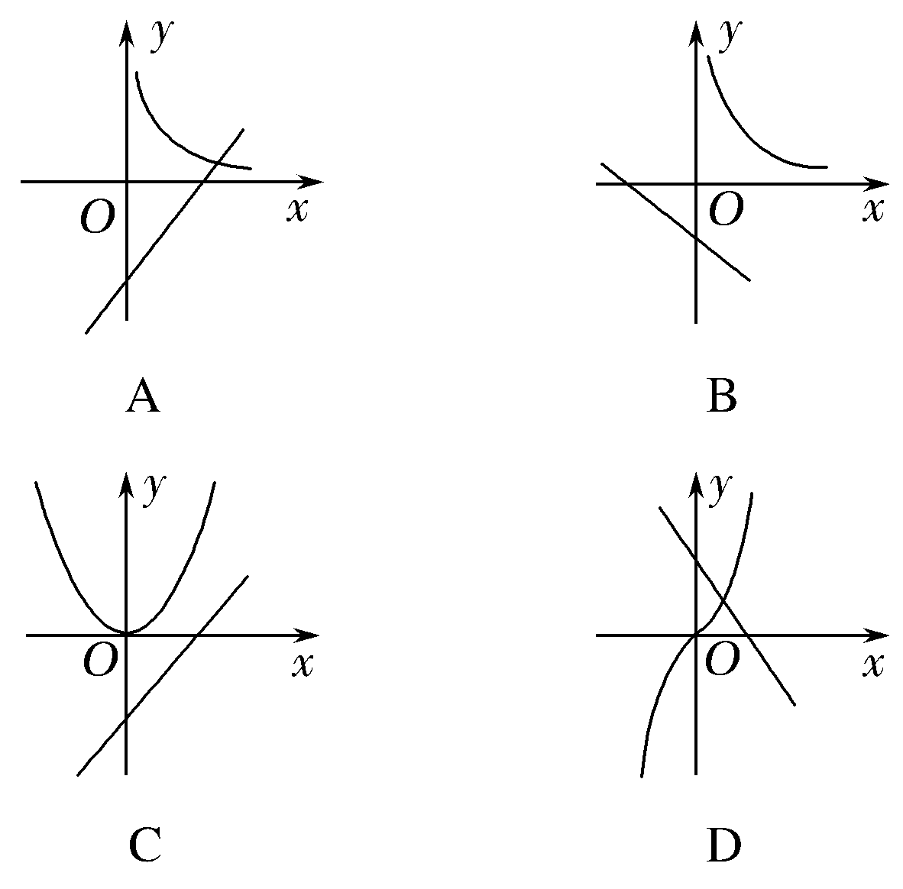
解析 若a<0，由y＝xª的图象知排除C，D选项，由y＝ax＋的图象知应选B；若a>0，y＝xª的图象知排除A，B选项，但y＝ax＋的图象均不适合，综上选B.
答案 B
4.若函数f(x)＝x²－ax－a在区间[0，2]上的最大值为1，则实数a等于( )
A.－1 B.1 C.2 D.－2
解析 ∵函数f(x)＝x²－ax－a的图象为开口向上的抛物线，
∴函数的最大值在区间的端点取得，
∵f(0)＝－a，f(2)＝4－3a，
∴或解得a＝1.
答案 B
5.若关于x的不等式x²－4x－2－a>0在区间(1，4)内有解，则实数a的取值范围是( )
A.(－∞，－2) B.(－2，＋∞)
C.(－6，＋∞) D.(－∞，－6)
解析 不等式x²－4x－2－a>0在区间(1，4)内有解等价于a<(x²－4x－2)_{max}，
令f(x)＝x²－4x－2，x∈(1，4)，
所以f(x)<f(4)＝－2，所以a<－2.
答案 A
二、填空题
6.已知P＝2－，Q＝，R＝，则P，Q，R的大小关系是________.
解析 P＝2－＝，根据函数y＝x³是R上的增函数，且>>，得>>，即P>R>Q.
答案 P>R>Q
7.若f(x)＝－x²＋2ax与g(x)＝在区间[1，2]上都是减函数，则a的取值范围是________.
解析 由f(x)＝－x²＋2ax在[1，2]上是减函数可得[1，2]⊆[a，＋∞)，∴a≤1.
∵y＝在(－1，＋∞)上为减函数，
∴由g(x)＝在[1，2]上是减函数可得a>0，
故0<a≤1.
答案 (0，1]
8.已知函数y＝f(x)是偶函数，当x>0时，f(x)＝(x－1)²，若当x∈时，n≤f(x)≤m恒成立，则m－n的最小值为________.
解析 当x<0时，－x>0，f(x)＝f(－x)＝(x＋1)²，
∵x∈，
∴f(x)_{min}＝f(－1)＝0，f(x)_{max}＝f(－2)＝1，
∴m≥1，n≤0，m－n≥1.∴m－n的最小值是1.
答案 1
三、解答题
9.已知幂函数f(x)＝x^{(m}2^{＋m)}－1(m∈N*)的图象经过点(2，)，试确定m的值，并求满足条件f(2－a)>f(a－1)的实数a的取值范围.
解 幂函数f(x)的图象经过点(2，)，
∴＝2^{(m}2^{＋m)}－1，即2＝2^{(m}2^{＋m)}－1.
∴m²＋m＝2.解得m＝1或m＝－2.
又∵m∈N*，∴m＝1.∴f(x)＝x，
则函数的定义域为[0，＋∞)，并且在定义域上为增函数.
由f(2－a)>f(a－1)得
解得1≤a<.∴a的取值范围为.
10.已知函数f(x)＝x²＋(2a－1)x－3.
(1)当a＝2，x∈[－2，3]时，求函数f(x)的值域；
(2)若函数f(x)在[－1，3]上的最大值为1，求实数a的值.
解 (1)当a＝2时，f(x)＝x²＋3x－3，x∈[－2，3]，
对称轴x＝－∈[－2，3]，
∴f(x)_{min}＝f ＝－－3＝－，
f(x)_{max}＝f(3)＝15，∴值域为.
(2)对称轴为x＝－.
①当－≤1，即a≥－时，
f(x)_{max}＝f(3)＝6a＋3，
∴6a＋3＝1，即a＝－满足题意；
②当－>1，即a<－时，
f(x)_{max}＝f(－1)＝－2a－1，
∴－2a－1＝1，即a＝－1满足题意.
综上可知，a＝－或－1.

能力提升题组
(建议用时：20分钟)
11.(2016·浙江卷)已知函数f(x)＝x²＋bx，则“b<0”是“f(f(x))的最小值与f(x)的最小值相等”的( )
A.充分不必要条件 B.必要不充分条件
C.充分必要条件 D.既不充分也不必要条件
解析 ∵f(x)＝x²＋bx＝－，当x＝－时，f(x)_{min}＝－.
又f(f(x))＝(f(x))²＋bf(x)＝－，当f(x)＝－时，f(f(x))_{min}＝－，当－≥－时，f(f(x))可以取到最小值－，即b²－2b≥0，解得b≤0或b≥2，故“b<0”是“f(f(x))的最小值与f(x)的最小值相等”的充分不必要条件.
答案 A
12.(2017·长沙一中期中测试)函数f(x)＝(m²－m－1)x^{4m}9^{－m}5^{－1}是幂函数，对任意的x₁，x₂∈(0，＋∞)，且x₁≠x₂，满足>0，若a，b∈R，且a＋b>0，则f(a)＋f(b)的值( )
A.恒大于0 B.恒小于0
C.等于0 D.无法判断
解析 依题意，幂函数f(x)在(0，＋∞)上是增函数，
∴解得m＝2，则f(x)＝x² ⁰¹⁵.
∴函数f(x)＝x² ⁰¹⁵在R上是奇函数，且为增函数.
由a＋b>0，得a>－b，
∴f(a)>f(－b)，则f(a)＋f(b)>0.
答案 A
13.已知函数f(x)＝若关于x的方程f(x)＝k有两个不同的实根，则实数k的取值范围是______.
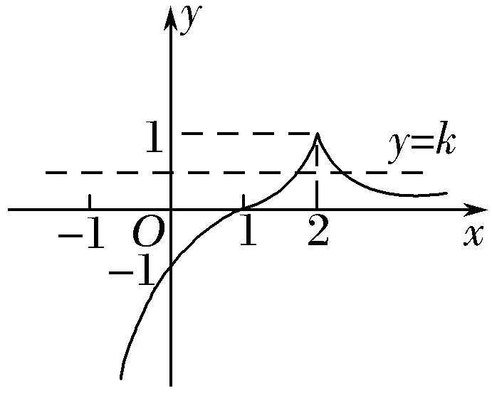
解析 作出函数y＝f(x)的图象如图.则当0<k<1时，关于x的方程f(x)＝k有两个不同的实根.
答案 (0，1)
14.已知函数f(x)＝ax²＋bx＋c(a>0，b∈R，c∈R).
(1)若函数f(x)的最小值是f(－1)＝0，且c＝1，
F(x)＝求F(2)＋F(－2)的值；
(2)若a＝1，c＝0，且|f(x)|≤1在区间(0，1]上恒成立，试求b的取值范围.
解 (1)由已知c＝1，a－b＋c＝0，且－＝－1，
解得a＝1，b＝2，∴f(x)＝(x＋1)².
∴F(x)＝
∴F(2)＋F(－2)＝(2＋1)²＋[－(－2＋1)²]＝8.
(2)由a＝1，c＝0，得f(x)＝x²＋bx，
从而|f(x)|≤1在区间(0，1]上恒成立等价于－1≤x²＋bx≤1在区间(0，1]上恒成立，
即b≤－x且b≥－－x在(0，1]上恒成立.
又－x的最小值为0，－－x的最大值为－2.
∴－2≤b≤0.故b的取值范围是[－2，0].
第5讲 指数与指数函数
最新考纲 1.了解指数函数模型的实际背景；2.理解有理指数幂的含义，了解实数指数幂的意义，掌握幂的运算；3.理解指数函数的概念及其单调性，掌握指数函数图象通过的特殊点，会画底数为2，3，10，，的指数函数的图象；4.体会指数函数是一类重要的函数模型.
INCLUDEPICTURE "\\\\发排-1\\打印文件\\吕萍\\基础诊断.TIF" \* MERGEFORMATINET INCLUDEPICTURE "原文件/基础诊断.TIF" \* MERGEFORMAT
知 识 梳 理
1.根式
(1)概念：式子叫做根式，其中n叫做根指数，a叫做被开方数.
(2)性质：()^{n}＝a(a使有意义)；当n为奇数时，＝a，当n为偶数时，＝|a|＝
2.分数指数幂
(1)规定：正数的正分数指数幂的意义是a＝(a>0，m，n∈N*，且n>1)；正数的负分数指数幂的意义是a－＝(a>0，m，n∈N*，且n>1)；0的正分数指数幂等于0；0的负分数指数幂没有意义.
(2)有理指数幂的运算性质：a^{r}a^{s}＝a^{r＋s}；(a^{r})^{s}＝a^{rs}；(ab)^{r}＝a^{r}b^{r}，其中a>0，b>0，r，s∈Q.
3.指数函数及其性质
(1)概念：函数y＝a^{x}(a>0且a≠1)叫做指数函数，其中指数x是变量，函数的定义域是R，a是底数.
(2)指数函数的图象与性质
 | a>1 | 0<a<1
图象 | INCLUDEPICTURE "原文件/F64.TIF" \* MERGEFORMAT 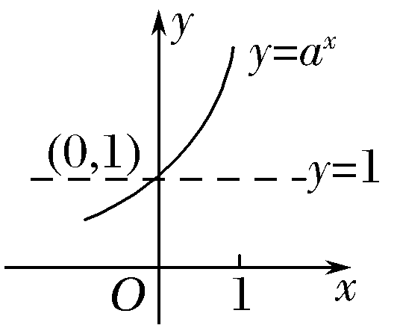 | INCLUDEPICTURE "原文件/F65.TIF" \* MERGEFORMAT 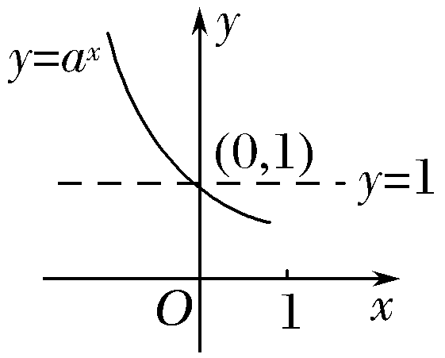
定义域 | R
值域 | (0，＋∞)
性质 | 过定点(0，1)，即x＝0时，y＝1
性质 | 当x>0时，y>1；  当x<0时，0<y<1 | 当x<0时，y>1；  当x>0时，0<y<1
性质 | 在(－∞，＋∞)上是增函数 | 在(－∞，＋∞)上是减函数
诊 断 自 测
1.判断正误(在括号内打“√”或“×”) INCLUDEPICTURE "\\\\发排-1\\打印文件\\吕萍\\手.tif" \* MERGEFORMATINET INCLUDEPICTURE "原文件/手.tif" \* MERGEFORMAT 精彩PPT展示
(1)＝－4.( )
(2)(－1)＝(－1)＝.( )
(3)函数y＝2^{x－1}是指数函数.( )
(4)函数y＝ax²＋1(a>1)的值域是(0，＋∞).( )
解析 (1)由于＝＝4，故(1)错.
(2)(－1)＝＝1，故(2)错.
(3)由于指数函数解析式为y＝a^{x}(a＞0，且a≠1)，故y＝2^{x－1}不是指数函数，故(3)错.
(4)由于x²＋1≥1，又a＞1，∴ax²＋1≥a.故y＝ax²＋1(a＞1)的值域是[a，＋∞)，(4)错.
答案 (1)× (2)× (3)× (4)×
2.(必修1P52例5改编)化简[(－2)⁶]－(－1)⁰的结果为( )
A.－9 B.7 C.－10 D.9
解析 原式＝(2⁶)－1＝8－1＝7.
答案 B
3.函数y＝a^{x}－a^{－1}(a>0，且a≠1)的图象可能是( )
INCLUDEPICTURE "原文件/F11.TIF" \* MERGEFORMAT 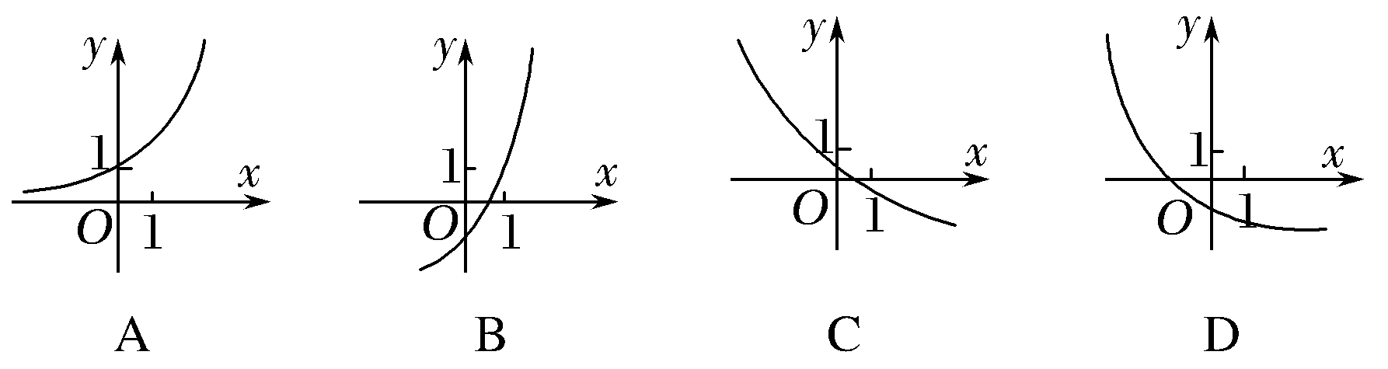
解析 函数y＝a^{x}－是由函数y＝a^{x}的图象向下平移个单位长度得到，A项显然错误；当a>1时，0<<1，平移距离小于1，所以B项错误；当0<a<1时，>1，平移距离大于1，所以C项错误，故选D.
答案 D
4.(2015·山东卷)设a＝0.6^{0.6}，b＝0.6^{1.5}，c＝1.5^{0.6}，则a，b，c的大小关系是( )
A.a<b<c B.a<c<b
C.b<a<c D.b<c<a
解析 根据指数函数y＝0.6^{x}在R上单调递减可得0.6^{1.5}<0.6^{0.6}<0.6⁰＝1，而c＝1.5^{0.6}>1，∴b<a<c.
答案 C
5.指数函数y＝(2－a)^{x}在定义域内是减函数，则a的取值范围是________.
解析 由题意知0<2－a<1，解得1<a<2.
答案 (1，2)
INCLUDEPICTURE "\\\\发排-1\\打印文件\\吕萍\\考点突破.tif" \* MERGEFORMATINET INCLUDEPICTURE "原文件/考点突破.tif" \* MERGEFORMAT
考点一 指数幂的运算
【例1】 化简：(1)(a>0，b>0)；
(2)＋(0.002)－－10(－2)^{－1}＋(－)⁰.
解 (1)原式＝＝a^{＋－1＋}b^{1＋－2－}＝ab^{－1}.
(2)原式＝＋－＋1
＝＋500－10(＋2)＋1
＝＋10－10－20＋1＝－.
规律方法 (1)指数幂的运算首先将根式、分数指数幂统一为分数指数幂，以便利用法则计算，但应注意：①必须同底数幂相乘，指数才能相加；②运算的先后顺序.
(2)当底数是负数时，先确定符号，再把底数化为正数.
(3)运算结果不能同时含有根号和分数指数，也不能既有分母又含有负指数.
【训练1】 化简求值：
(1)＋2^{－2}·－(0.01)^{0.5}；
(2).
解 (1)原式＝1＋×－
＝1＋×－＝1＋－＝.
(2)原式＝＝a－－－·b＋－＝.
考点二 指数函数的图象及应用
【例2】 (1)函数f(x)＝1－e^{|x|}的图象大致是( )
INCLUDEPICTURE "原文件/F12.TIF" \* MERGEFORMAT 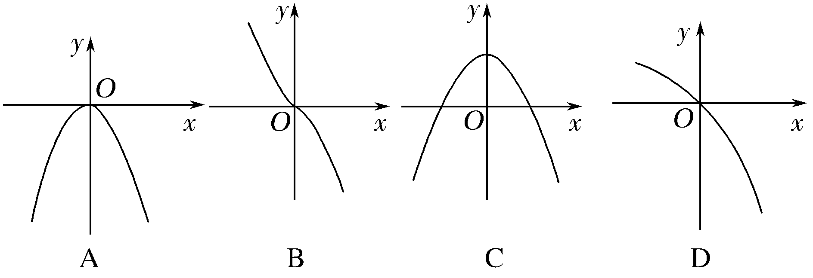
(2)若曲线|y|＝2^{x}＋1与直线y＝b没有公共点，则b的取值范围是________.
解析
INCLUDEPICTURE "原文件/F13.tif" \* MERGEFORMAT 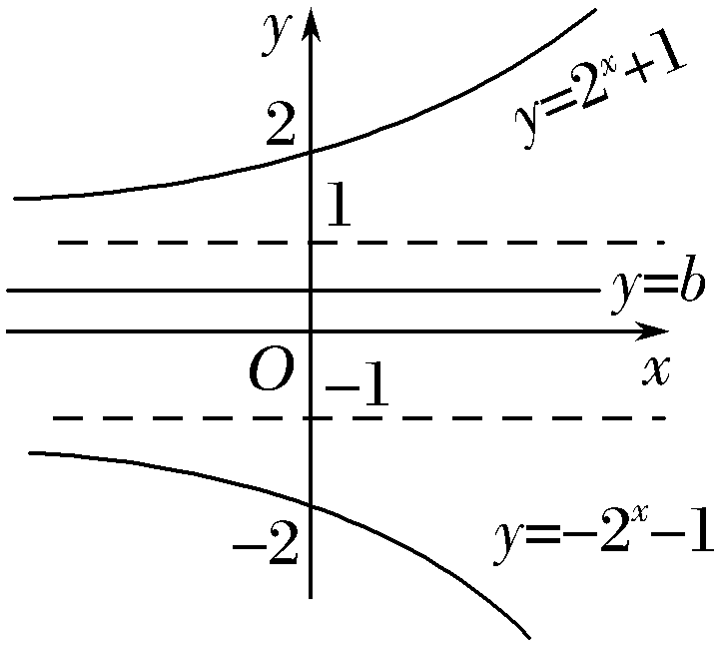
(1)f(x)＝1－e^{|x|}是偶函数，图象关于y轴对称，又e^{|x|}≥1，
∴f(x)的值域为(－∞，0]，
因此排除B、C、D，只有A满足.
(2)曲线|y|＝2^{x}＋1与直线y＝b的图象如图所示，由图象可知：如果|y|＝2^{x}＋1与直线y＝b没有公共点，则b应满足的条件是b∈[－1，1].
答案 (1)A (2)[－1，1]
规律方法 (1)对于有关指数型函数的图象问题，一般是从最基本的指数函数的图象入手，通过平移、伸缩、对称变换而得到.特别地，当底数a与1的大小关系不确定时应注意分类讨论.
(2)有关指数方程、不等式问题的求解，往往利用相应的指数型函数图象，数形结合求解.
【训练2】 (1)(2017·福建五校联考)定义运算a⊕b＝则函数f(x)＝1⊕2^{x}的图象是( )
INCLUDEPICTURE "原文件/F14.TIF" \* MERGEFORMAT 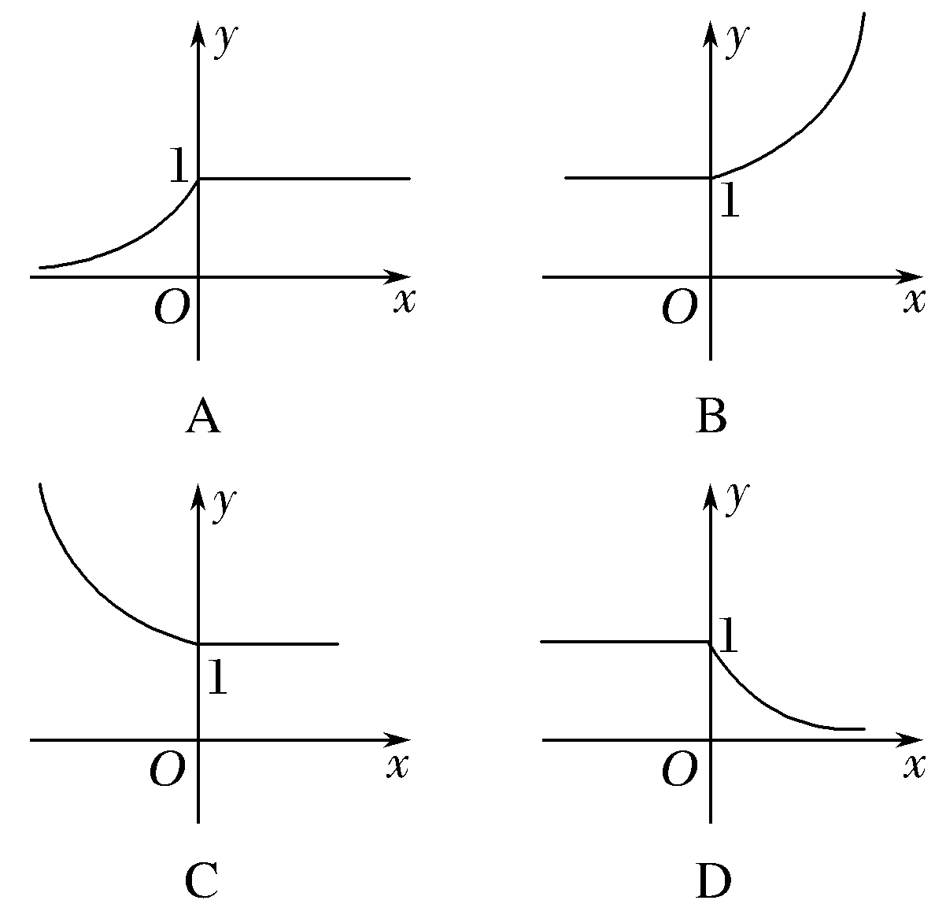
(2)方程2^{x}＝2－x的解的个数是________.
解析 (1)因为当x≤0时，2^{x}≤1；当x>0时，2^{x}>1.
则f(x)＝1⊕2^{x}＝图象A满足.
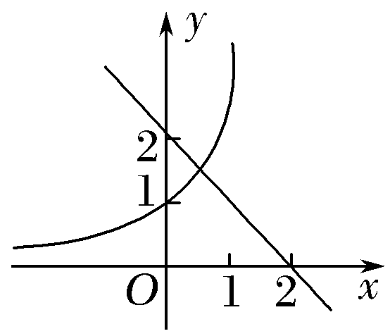
(2)方程的解可看作函数y＝2^{x}和y＝2－x的图象交点的横坐标，分别作出这两个函数图象(如图).
由图象得只有一个交点，因此该方程只有一个解.
答案 (1)A (2)1
考点三 指数函数的性质及应用(易错警示)
【例3】 (1)下列各式比较大小正确的是( )
A.1.7^{2.5}>1.7³ B.0.6^{－1}>0.6²
C.0.8^{－0.1}>1.25^{0.2} D.1.7^{0.3}<0.9^{3.1}
(2)已知函数f(x)＝.
①若a＝－1，求f(x)的单调区间；
②若f(x)有最大值3，求a的值；
③若f(x)的值域是(0，＋∞)，求a的值.
(1)解析 A中，
∵函数y＝1.7^{x}在R上是增函数，2.5<3，
∴1.7^{2.5}<1.7³，错误；
B中，∵y＝0.6^{x}在R上是减函数，－1<2，
∴0.6^{－1}>0.6²，正确；
C中，∵(0.8)^{－1}＝1.25，
∴问题转化为比较1.25^{0.1}与1.25^{0.2}的大小.
∵y＝1.25^{x}在R上是增函数，0.1<0.2，
∴1.25^{0.1}<1.25^{0.2}，即0.8^{－0.1}<1.25^{0.2}，错误；
D中，∵1.7^{0.3}>1, 0<0.9^{3.1}<1，
∴1.7^{0.3}>0.9^{3.1}，错误.故选B.
答案 B
(2)解 ①当a＝－1时，f(x)＝，
令u＝－x²－4x＋3＝－(x＋2)²＋7.
在(－∞，－2)上单调递增，在(－2，＋∞)上单调递减，而y＝在R上单调递减，所以f(x)在(－∞，－2)上单调递减，在(－2，＋∞)上单调递增，即函数f(x)的递增区间是(－2，＋∞)，递减区间是(－∞，－2).
②令h(x)＝ax²－4x＋3，y＝，由于f(x)有最大值3，所以h(x)应有最小值－1，
因此必有解得a＝1，
即当f(x)有最大值3时，a的值等于1.
③由f(x)的值域是(0，＋∞)知，ax²－4x＋3的值域为R，则必有a＝0.
规律方法 (1)比较指数式的大小的方法是：①能化成同底数的先化成同底数幂，再利用单调性比较大小；②不能化成同底数的，一般引入“1”等中间量比较大小.
(2)求解与指数函数有关的复合函数问题，首先要熟知指数函数的定义域、值域、单调性等相关性质，其次要明确复合函数的构成，涉及值域、单调区间、最值等问题时，都要借助“同增异减”这一性质分析判断.
易错警示 在研究指数型函数的单调性时，当底数a与“1”的大小关系不确定时，要分类讨论.
【训练3】 (1)(2015·天津卷)已知定义在R上的函数f(x)＝2^{|x－m|}－1(m为实数)为偶函数，记a＝f(log_{0.5}3)，b＝f(log₂5)，c＝f(2m)，则a，b，c的大小关系为( )
A.a<b<c B.c<a<b
C.a<c<b D.c<b<a
(2)设函数f(x)＝则使得f(x)≤3成立的x的取值范围是________.
解析 (1)由函数f(x)＝2^{|x－m|}－1为偶函数，得m＝0，所以f(x)＝2^{|x|}－1，当x>0时，f(x)为增函数，
log_{0.5}3＝－log₂3，所以log₂5>|－log₂3|>0，
所以b＝f(log₂5)>a＝f(log_{0.5}3)>c＝f(2m)＝f(0)，
故b＞a＞c，选B.
(2)当x≥8时，f(x)＝x≤3，
∴x≤27，即8≤x≤27；
当x<8时，f(x)＝2e^{x－8}≤3恒成立，故x<8.
综上，x∈(－∞，27].
答案 (1)B (2)(－∞，27]
INCLUDEPICTURE "\\\\发排-1\\打印文件\\吕萍\\课堂总结.TIF" \* MERGEFORMATINET INCLUDEPICTURE "原文件/课堂总结.TIF" \* MERGEFORMAT
[思想方法]
1.根式与分数指数幂的实质是相同的，分数指数幂与根式可以互化，通常利用分数指数幂进行根式的化简运算.
2.判断指数函数图象上底数大小的问题，可以先通过令x＝1得到底数的值再进行比较.
3.指数函数的单调性取决于底数a的大小，当底数a与1的大小关系不确定时应分0<a<1和a>1两种情况分类讨论.
[易错防范]
1.对与复合函数有关的问题，要弄清楚复合函数由哪些基本初等函数复合而成，并且一定要注意函数的定义域.
2.对可化为a^{2x}＋b·a^{x}＋c＝0或a^{2x}＋b·a^{x}＋c≥0(≤0)形式的方程或不等式，常借助换元法解题，但应注意换元后“新元”的范围.
INCLUDEPICTURE "\\\\发排-1\\打印文件\\吕萍\\课时作业.tif" \* MERGEFORMATINET INCLUDEPICTURE "原文件/课时作业.tif" \* MERGEFORMAT
基础巩固题组
(建议用时：40分钟)
一、选择题
1.(2017·衡水中学模拟)若a＝，b＝x²，c＝logx，则当x>1时，a，b，c的大小关系是( )
A.c<a<b B.c<b<a C.a<b<c D.a<c<b
解析 当x>1时，0<a＝^{x}<，b＝x²>1，c＝logx<0，所以c<a<b.
答案 A
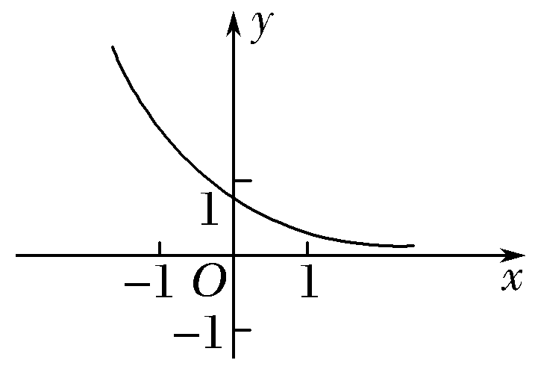
2.函数f(x)＝a^{x－b}的图象如图所示，其中a，b为常数，则下列结论正确的是( )
A.a>1，b<0
B.a>1，b>0
C.0<a<1，b>0
D.0<a<1，b<0
解析 由f(x)＝a^{x－b}的图象可以观察出，函数f(x)＝a^{x－b}在定义域上单调递减，所以0<a<1.
函数f(x)＝a^{x－b}的图象是在f(x)＝a^{x}的基础上向左平移得到的，所以b<0.
答案 D
3.(2017·德州一模)已知a＝，b＝，c＝，则( )
A.a<b<c B.c<b<a
C.c<a<b D.b<c<a
解析 ∵y＝在R上为减函数，>，∴b<c.
又∵y＝x在(0，＋∞)上为增函数，>，
∴a>c，∴b<c<a.
答案 D
4.(2017·安阳模拟)已知函数f(x)＝a^{x}(a>0，且a≠1)，如果以P(x₁，f(x₁))，Q(x₂，f(x₂))为端点的线段的中点在y轴上，那么f(x₁)·f(x₂)等于( )
A.1 B.a C.2 D.a²
解析 ∵以P(x₁，f(x₁))，Q(x₂，f(x₂))为端点的线段的中点在y轴上，∴x₁＋x₂＝0.又∵f(x)＝a^{x}，∴f(x₁)·f(x₂)＝ax₁·ax₂＝ax₁＋x₂＝a⁰＝1.
答案 A
5.(2017·西安调研)若函数f(x)＝a^{|2x－4|}(a>0，且a≠1)，满足f(1)＝，则f(x)的单调递减区间是( )
A.(－∞，2] B.[2，＋∞)
C.[－2，＋∞) D.(－∞，－2]
解析 由f(1)＝，得a²＝，解得a＝或a＝－(舍去)，即f(x)＝.由于y＝|2x－4|在(－∞，2]上递减，在[2，＋∞)上递增，所以f(x)在(－∞，2]上递增，在[2，＋∞)上递减.
答案 B
二、填空题
6.×＋8×－＝________.
解析 原式＝×1＋2×2－＝2.
答案 2
7.(2015·江苏卷)不等式2x²－x<4的解集为________.
解析 ∵2x²－x<4，∴2x²－x<2²，
∴x²－x<2，即x²－x－2<0，解得－1<x<2.
答案 {x|－1<x<2}
8.(2017·安徽江淮十校联考)已知max(a，b)表示a，b两数中的最大值.若f(x)＝max{e^{|x|}，e^{|x－2|}}，则f(x)的最小值为________.
解析 f(x)＝
当x≥1时，f(x)＝e^{x}≥e(x＝1时，取等号)，
当x<1时，f(x)＝e^{|x－2|}＝e^{2－x}>e，
因此x＝1时，f(x)有最小值f(1)＝e.
答案 e
三、解答题
9.已知f(x)＝x³(a>0，且a≠1).
(1)讨论f(x)的奇偶性；
(2)求a的取值范围，使f(x)>0在定义域上恒成立.
解 (1)由于a^{x}－1≠0，则a^{x}≠1，得x≠0，
所以函数f(x)的定义域为{x|x≠0}.
对于定义域内任意x，有
f(－x)＝(－x)³
＝(－x)³
＝(－x)³
＝x³＝f(x).
∴f(x)是偶函数.
(2)由(1)知f(x)为偶函数，∴只需讨论x>0时的情况，
当x>0时，要使f(x)>0，即x³>0，
即＋>0，即>0，则a^{x}>1.
又∵x>0，∴a>1.因此a>1时，f(x)>0.
10.已知定义域为R的函数f(x)＝是奇函数.
(1)求a，b的值；
(2)解关于t的不等式f(t²－2t)＋f(2t²－1)<0.
解 (1)因为f(x)是定义在R上的奇函数，
所以f(0)＝0，即＝0，解得b＝1，所以f(x)＝.又由f(1)＝－f(－1)知＝－，解得a＝2.
(2)由(1)知f(x)＝＝－＋.
由上式易知f(x)在(－∞，＋∞)上为减函数(此处可用定义或导数法证明函数f(x)在R上是减函数).
又因为f(x)是奇函数，所以不等式f(t²－2t)＋f(2t²－1)<0等价于f(t²－2t)<－f(2t²－1)＝f(－2t²＋1).
因为f(x)是减函数，由上式推得t²－2t>－2t²＋1，
即3t²－2t－1>0，解不等式可得t＞1或t＜－，
故原不等式的解集为.
能力提升题组
(建议用时：20分钟)
11.若存在正数x使2^{x}(x－a)<1成立，则a的取值范围是( )
A.(－∞，＋∞) B.(－2，＋∞)
C.(0，＋∞) D.(－1，＋∞)
解析 因为2^{x}>0，所以由2^{x}(x－a)<1得a>x－，令f(x)＝x－，则函数f(x)在(0，＋∞)上是增函数，所以f(x)>f(0)＝0－＝－1，
所以a>－1.
答案 D
12.已知函数f(x)＝|2^{x}－1|，a<b<c且f(a)>f(c)>f(b)，则下列结论中，一定成立的是( )
A.a<0，b<0，c<0 B.a<0，b≥0，c>0
C.2^{－a}<2^{c} D.2ª＋2^{c}<2
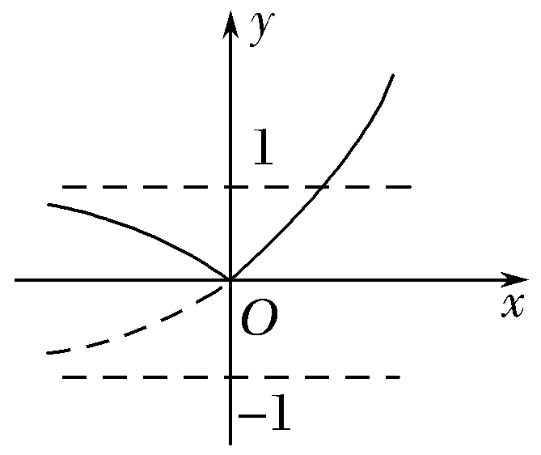
解析 作出函数f(x)＝|2^{x}－1|的图象如图中实线所示，
∵a<b<c，且f(a)>f(c)>f(b)，结合图象知a<0，0<c<1，
∴0<2ª<1，1<2^{c}<2，
∴f(a)＝|2ª－1|＝1－2ª<1，∴f(c)＝|2^{c}－1|＝2^{c}－1，
又f(a)>f(c)，即1－2ª>2^{c}－1，∴2ª＋2^{c}<2.
答案 D
13.(2017·北京丰台一模)已知奇函数y＝如果f(x)＝a^{x}(a>0，且a≠1)对应的图象如图所示，那么g(x)＝________.
INCLUDEPICTURE "原文件/F15B.TIF" \* MERGEFORMAT 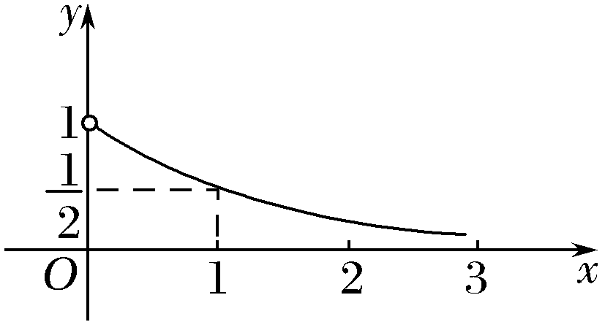
解析 依题意，f(1)＝，∴a＝，
∴f(x)＝，x>0.当x<0时，－x>0.
∴g(x)＝－f(－x)＝－＝－2^{x}.
答案 －2^{x}(x<0)
14.(2017·天津期末)已知函数f(x)＝e^{x}－e^{－x}(x∈R，且e为自然对数的底数).
(1)判断函数f(x)的单调性与奇偶性；
(2)是否存在实数t，使不等式f(x－t)＋f(x²－t²)≥0对一切x∈R都成立？若存在，求出t；若不存在，请说明理由.
解 (1)∵f(x)＝e^{x}－，∴f′(x)＝e^{x}＋，
∴f′(x)>0对任意x∈R都成立，∴f(x)在R上是增函数.又∵f(x)的定义域为R，且f(－x)＝e^{－x}－e^{x}＝－f(x)，∴f(x)是奇函数.
(2)存在.由(1)知f(x)在R上是增函数和奇函数，则f(x－t)＋f(x²－t²)≥0对一切x∈R都成立，
⇔f(x²－t²)≥f(t－x)对一切x∈R都成立，
⇔x²－t²≥t－x对一切x∈R都成立，
⇔t²＋t≤x²＋x＝－对一切x∈R都成立，
⇔t²＋t≤(x²＋x)_{min}＝－⇔t²＋t＋＝≤0，
又≥0，∴＝0，∴t＝－.
∴存在t＝－，使不等式f(x－t)＋f(x²－t²)≥0对一切x∈R都成立.

